Kính thưa quí bạn
Hôm nay xin gởi các bạn vài chuyện đời thường biết cũng hay
1. Chứng bịnh Tiểu đêm: Một bằng hữu hỏi về cái email “tiểu đêm” có subject: “Vì quan trong nên bác sĩ khuyên nên chuyễn email này lần thứ 2!” có tin được không.
2. Một bằng hữu hỏi nơi download font Thư Pháp.
3. Một bài review về cái Samsung Galaxy Tab S9 mà tôi rất đồng ý. Xin giới thiệu cùng các bạn.
4. Góc đố vui và giải đáp.
HCD 22-Oc-2023
---------------
Nếu các bạn không thấy hình chỉ thấy cái khung trống, hay không thấy hình, thì nên dọc Microsoft Word attached.
Không biết có nói xàm không
From: van nguyen <van_ng73@
Date: 10/21/23 7:49 PM (GMT-08:00)
Subject: Re: Xin hỏi thăm
Thưa Thầy
Trước hết thăm Thầy luôn mạnh khỏe
Sau, nhờ thầy coi dùm cái bản tin nầy có chính xác không. Theo em thì tin tức về y học mà không có nguồn gốc (eg: link ) thì không tin được, Vì bạn bè của em chuyển tới nên em muốn hỏi thầy
Cảm ơn Thầy
em
kim Vân
----- Forwarded message -----
VÌ QUAN TRONG NÊN BÁC SĨ KHUYÊN NÊN CHUYỄN EMAIL NÀY LẦN THỨ 2!

Đi tiểu đêm.
Coi rồi nhưng nên coi lại

Tiến sĩ Bansal, bác sĩ nổi tiếng của Shivpuri, giải thích rằng tiểu đêm thực chất là một triệu chứng của sự tắc nghẽn lưu lượng máu đến tim và não. Người lớn và người cao tuổi bị nặng nhất vì họ thường xuyên phải dậy vào ban đêm để đi tiểu. Người cao tuổi không uống nước trước khi đi ngủ vào buổi tối vì sợ làm phiền giấc ngủ. Họ cho rằng nếu uống nước sẽ phải dậy đi tiểu lại.
Những gì họ không biết là không uống nước trước khi ngủ hoặc sau khi đi tiểu đêm là nguyên nhân quan trọng gây ra các cơn đau tim hoặc đột quỵ vào sáng sớm thường xuyên ở người lớn và người cao tuổi.
Thực tế, tiểu đêm có nghĩa là đi tiểu nhiều lần chứ không phải do rối loạn chức năng bàng quang. Điều này là do chức năng tim ở người già giảm dần theo tuổi tác, vì tim không còn khả năng hút máu từ phần dưới của cơ thể. Trong trường hợp như vậy, ban ngày khi chúng ta ở tư thế đứng, lượng máu chảy xuống nhiều hơn. Nếu tim yếu, lượng máu về tim không đủ và tăng áp lực lên phần dưới của cơ thể.
Đó là lý do tại sao người lớn và người cao tuổi bị sưng phù ở phần dưới của cơ thể trong ngày.

Khi họ nằm xuống vào ban đêm, phần dưới của cơ thể được giảm bớt áp lực và do đó rất nhiều nước sẽ được lưu trữ trong các mô. Nước này trở lại vào máu. Nếu có quá nhiều nước, thận sẽ phải làm việc nhiều hơn để tách nước và đẩy nó ra khỏi bàng quang. Đây là một trong những nguyên nhân chính dẫn đến chứng tiểu đêm. Vì vậy, thường mất khoảng ba hoặc bốn giờ từ khi bạn nằm xuống để ngủ và lần đầu tiên bạn đi tiểu. Sau đó, khi lượng nước trong máu bắt đầu tăng trở lại, sau ba giờ người ta phải đi vệ sinh lại.

Bây giờ câu hỏi được đặt ra là tại sao nó lại là nguyên nhân quan trọng gây ra đột quỵ não hoặc nhồi máu cơ tim?

Câu trả lời là sau khi đi tiểu 2 hoặc 3 lần, có rất ít nước trong máu. Lượng nước trong cơ thể cũng bị giảm đi do hô hấp. Điều này làm cho máu trở nên đặc và dính và nhịp tim chậm lại trong khi ngủ. Do máu đặc và máu chảy chậm nên mạch máu bị hẹp dễ bị tắc ...

Đây là lý do tại sao người lớn và người cao tuổi luôn bị phát hiện đau tim hoặc tê liệt vào khoảng 5-6 giờ sáng. Trong tình trạng này, họ chết trong giấc ngủ.

1/ Điều đầu tiên cần nói với mọi người rằng, tiểu đêm không phải là vấn đề của bàng quang mà là vấn đề của quá trình lão hóa.

2/ Một điều nữa cần nói với mọi người là bạn nên uống nước ấm trước khi đi ngủ và sau khi dậy để đi tiểu đêm. Không nên sợ tiểu đêm. Hãy uống nhiều nước, vì không uống nước có thể giết chết bạn.

3/ Điều thứ ba là để tăng hiệu quả hoạt động của tim, bạn nên tập thể dục nhiều hơn trong thời gian bình thường.

Cơ thể con người không phải là một cỗ máy sẽ xấu đi nếu lạm dụng nó, ngược lại, càng sử dụng nhiều, nó sẽ càng trở nên mạnh mẽ hơn.
Không nên ăn thức ăn không tốt cho sức khỏe, đặc biệt là thức ăn nhiều tinh bột và các món chiên.

Bạn hãy chia sẻ bài viết này với những người bạn lớn tuổi của bạn.
Rất quan trọng đối với người cao tuổi. Vui lòng đọc và làm theo hướng dẫn đơn giản trên.
HCD: Ghi chú: Tôi high light màu vàng trong bài viết của ai đó, trích bên trên, những chỗ tôi nghi ngờ không đúng sự thật.
Hể cô Vân thấy kêu gọi chuyển đi cho nhiểu người thì thông thường là truyển bá những “tin tưởng” không đúng lắm.
Email trên “quảng bá” cái gọi là lời của Bác sĩ (Bác sĩ thật, nhưng bài viết không biết phải của ổng không, có khi người ta giả danh ổng).
Tôi không chuyên môn, đâu dám có ý kiến gì, cho nên mượn lời nói của một “thể nhân” mà lời nói có trách nhiệm, có thể bị kiện ra tòa là:

Các bạn có thể đọc nguyên văn tiếng Anh ở link dưới.
Nguồn tin và chi tiết: https://atlanticurologyclinics.com/conditions/nocturia/
Bản dịch từ tiếng Anh: (có khi trúc trắc, vì có sao tôi để vậy, dịch hết không bỏ bớt)

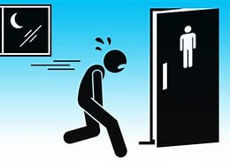
Nguyên nhân gây tiểu đêm
Các yếu tố khác nhau, bao gồm lựa chọn lối sống và các điều kiện y tế tiềm ẩn, có thể gây ra tiểu đêm. Dưới đây là bảng phân tích một số nguyên nhân phổ biến nhất:
Tuổi: Khi mọi người già đi, việc sản xuất một loại hormone chống bài niệu gọi là vasopressin giảm, dẫn đến tăng sản xuất nước tiểu vào ban đêm. Ngoài ra, dung tích bàng quang và sức mạnh cơ bắp có thể giảm, gây khó khăn cho việc giữ nước tiểu trong thời gian dài.
Yếu tố lối sống: Tiêu thụ một lượng lớn chất lỏng, đặc biệt là đồ uống chứa caffein hoặc có cồn, gần giờ đi ngủ có thể góp phần gây tiểu đêm. Một số loại thuốc, như thuốc lợi tiểu và thuốc huyết áp, cũng có thể thêm vào vấn đề.
Điều kiện y tế: Một loạt các vấn đề y tế có thể gây ra hoặc góp phần gây ra tiểu đêm, bao gồm nhiễm trùng đường tiết niệu, nhiễm trùng bàng quang, tiểu đường, phì đại tuyến tiền liệt và các vấn đề về tim hoặc thận. Tiểu không tự chủ và bàng quang hoạt động quá mức (OAB) cũng có thể gây ra tình trạng này.
Triệu chứng tiểu đêm
Triệu chứng chính của tiểu đêm là thức dậy với nhu cầu đi tiểu nhiều lần trong đêm. Bệnh nhân cũng có thể gặp các triệu chứng sau:
-Khó ngủ trở lại sau khi thức dậy đi tiểu
-Tăng tần suất đi tiểu trong ngày
-Đi tiểu khẩn cấp, ngay cả khi bàng quang không đầy
-Lưu lượng nước tiểu yếu hoặc gián đoạn
-Đau hoặc khó chịu khi đi tiểu
Chẩn đoán tiểu đêm
Để chẩn đoán tình trạng này, bác sĩ tiết niệu của bạn sẽ tiến hành đánh giá kỹ lưỡng, bao gồm lịch sử y tế toàn diện và kiểm tra thể chất. Các xét nghiệm chẩn đoán bổ sung có thể được yêu cầu, chẳng hạn như:
Phân tích nước tiểu: Xét nghiệm này kiểm tra nước tiểu để tìm dấu hiệu nhiễm trùng, viêm hoặc các bất thường khác.
Xét nghiệm máu: Những xét nghiệm này có thể giúp xác định các tình trạng tiềm ẩn, chẳng hạn như bệnh tiểu đường hoặc các vấn đề về thận, có thể góp phần.
Nhật ký bàng quang: Lưu giữ hồ sơ về lượng chất lỏng, tần suất và thể tích đi tiểu, và các đợt tiểu đêm có thể cung cấp thông tin có giá trị cho bác sĩ tiết niệu của bạn.
Siêu âm: Siêu âm thận và bàng quang có thể giúp xác định bất kỳ bất thường cấu trúc hoặc vật cản nào.
Xét nghiệm tiết niệu: Những xét nghiệm này đánh giá chức năng bàng quang và có thể giúp xác định xem có vấn đề gì với khả năng lưu trữ hoặc giải phóng nước tiểu của bàng quang hay không.
Lựa chọn điều trị cho tiểu đêm
Một khi nguyên nhân gây tiểu đêm đã được xác định, bác sĩ tiết niệu của bạn sẽ giúp bạn phát triển một kế hoạch điều trị cá nhân để giải quyết vấn đề. Các lựa chọn điều trị có thể bao gồm:
Thay đổi lối sống: Giảm lượng chất lỏng, đặc biệt là gần giờ đi ngủ, và hạn chế rượu và caffeine có thể giúp giảm tiểu đêm. Tập thể dục thường xuyên và duy trì cân nặng khỏe mạnh cũng có thể cải thiện các triệu chứng.
Thuốc men: Tùy thuộc vào nguyên nhân cơ bản, thuốc có thể được kê toa để thư giãn bàng quang, giảm viêm hoặc cải thiện chức năng tiết niệu.
Đào tạo bàng quang: Các kỹ thuật như khoảng trống theo thời gian và khoảng trống kép có thể giúp đào tạo lại bàng quang để giữ nhiều nước tiểu hơn và giảm các chuyến đi vào ban đêm vào phòng tắm. Với khoảng trống theo thời gian, bạn thực hành giữ nước tiểu trong một khoảng thời gian cụ thể, tăng dần thời gian trước khi đi tiểu. Với khoảng trống kép, bạn đi tiểu bình thường, đợi trong một thời gian ngắn, sau đó đi tiểu lại.
Điều trị các bệnh nền: Giải quyết rối loạn giấc ngủ, tiểu đường, phì đại tuyến tiền liệt hoặc các tình trạng y tế khác góp phần gây tiểu đêm thường có thể cải thiện các triệu chứng.
Bài tập sàn chậu: Tăng cường cơ sàn chậu thông qua các bài tập như Kegels có thể giúp cải thiện kiểm soát bàng quang và giảm tần suất tiết niệu.
Thiết bị y tế: Trong một số trường hợp, các thiết bị như pessary cho phụ nữ hoặc kẹp dương vật cho nam giới có thể được khuyến nghị để giúp quản lý. Nếu nguyên nhân gây tiểu đêm là OAB, một thiết bị điều hòa thần kinh có thể được cấy ghép để giúp kiểm soát các dây thần kinh chịu trách nhiệm đi tiểu.
Can thiệp phẫu thuật: Nếu phương pháp điều trị bảo tồn không thành công hoặc nguyên nhân là do vấn đề cấu trúc, phẫu thuật có thể là cần thiết. Các lựa chọn bao gồm phẫu thuật tuyến tiền liệt cho nam giới, thủ thuật địu cho phụ nữ hoặc nâng bàng quang cho những người bị giảm dung tích bàng quang nghiêm trọng.

HCD: Nhận xét :
( trích bài truyền bá qua email- >) Bây giờ câu hỏi được đặt ra là tại sao nó (tiểu đêm) lại là nguyên nhân quan trọng gây ra đột quỵ não hoặc nhồi máu cơ tim? (< - hết trích)
Chúng ta không thấy trung tâm điểu trị Tiết Niệu Atlantic Urology Clinics nói tới chuyện nhồi máu cơ tim và đột quị não (?) hết. Cũng không thấy nhắc tới tiểu đêm gây bịnh bịnh tim hay đột quị. Nhiều bô lão bị chứng nầy đọc bài “yêu cầu phổ biến nói là của Bác sĩ Bansal, chắc hẳn là đang lo âu.
Kết luận: Atlantic Urology Clinics nói sai có khi phải vác chiếu ra tòa, còn email bày thuốc có nói sai thì ai tin mà mang họa thì cứ ráng chịu, tin bậy thì biết kiện ai bây giờ.
Còn nhiều website của các trường đại học và nhà thương lớn cũng không nói chi dính tới tim mạch. Thí dụ Mayoclinic ờ đây:
https://www.mayoclinic.org/symptoms/frequent-urination/basics/definition/sym-20050712
Cũng như mọi chuyện khác, các bạn hãy tin ở chính mình, đừng tin tôi, có khi tôi sai. Tôi không phải là người chuyên môn đâu.



From: hong nguyen <hongtuocnguyen@
Date: 10/19/23 12:48 PM (GMT-08:00)
Subject: Re: [quanvenduong] FW: Huong dan cach nhan dien email nguy hiem, Bác sĩ noi trat, chung ta song trong ma tran

Thưa anh,
Em là Hồng Tước đây, Em kính gởi lời thăm đến anh chị. Mong anh chi van binh an vui mạnh.Thỉnh thoảng em nhận được email của anh vô cái email cũ của Hồng tước đã bị hacked từ lâu nen gan nhu không xài nó nữa . Bay gio la hongtuoc46@ ạ.
Anh con giữ các font chu Thu Pháp khong a?
Em muon xin cai link đi neu được de khi lam YouTube co kiểu chữ đẹp.
Em cam ơn Anh
Hồng tước
Sent from my iPhone
HCD : Font Thư Pháp có khá nhiều (free) trong Internet
https://fonttiengviet.com/danh-muc-font/font-viet-hoa/font-thu-phap/
Thấy có nhiều bằng hữu cần nên xin được gởi chung. Theo hướng dẫn trong webpae mà download và sử dụng.
----------------
Samsung Galaxy Tab S9: Một trong những tablet Android tốt nhất có thể mua được

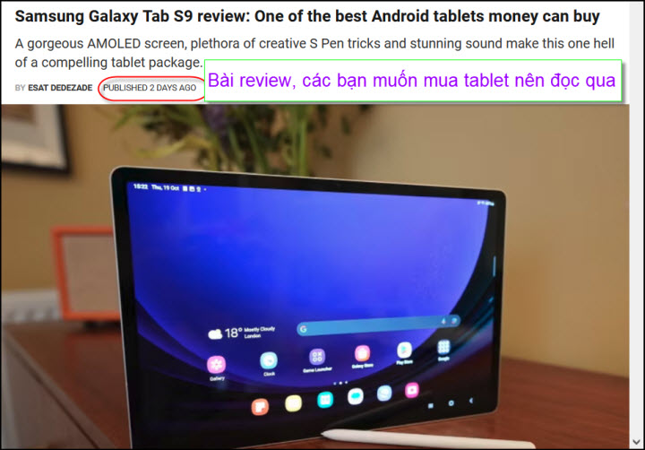
Nguồn tin và chi tiết: https://www.pocket-lint.com/samsung-tab-s9-review/

HCD : Bản dịch nguyên bài, nếu tối nghĩa các bạn đọc nguyên văn tiếng Anh ở link trên. Theo tôi thì những điều tác giả nói đều đúng. Những máy mắc hơn vẫn không bằng được cái nầy.
Samsung Galaxy Tab S9: Một trong những tablet Android tốt nhất có thể mua được
Bởi Esat Dedezade •
Màn hình AMOLED tuyệt đẹp, vô số thủ thuật S Pen sáng tạo và âm thanh ấn tượng khiến đây trở thành một gói tablet hấp dẫn.

Samsung Tab S9 1
iPad từ lâu đã thống trị thế giới máy tính bảng, nhưng xu hướng này đang thay đổi. Thị trường của Samsung đã tăng từ 7,3% vào năm 2012 lên mức ấn tượng 20,6% vào năm 2023. Apple vẫn dẫn trước với 37%, nhưng các con số cho thấy sự cạnh tranh của Samsung đang sắp bắt kịp.

Đó là bởi vì Samsung là một trong số ít nhà sản xuất tablet Android sản xuất ra những chiếc tablet có hình dáng đẹp, cao cấp, có thể thực sự đứng vững trước sức mạnh bóng bẩy và mạnh mẽ của iPad. Dòng Galaxy Tab S9 (cũng có các mẫu S9+ và S9 Ultra lớn hơn, đắt tiền hơn), là thế hệ tablet Android cao cấp mới nhất của Samsung và có rất nhiều điều để yêu thích.

Tab S9 có kiểu dáng đẹp, mỏng, nhiều sức mạnh, màn hình tuyệt đẹp (AMOLED, đây là sản phẩm đầu tiên dành cho dòng máy phổ thông) và có cả S Pen đi kèm theo máy. Nói tóm lại, đây là một trong những tablet Android cao cấp tốt nhất hiện nay và theo kinh nghiệm của tôi, tôi cho rằng đây là một trong những tablet tốt nhất mọi mặt.

Nếu bạn muốn sức mạnh, hình dáng và các tính năng được đưa vào một kiểu dáng vóc nhỏ gọn, không khổng lồ như Tab S9 Ultra, thì Tab S9 chắc chắn phải ở gần hoặc đứng đầu danh sách lựa chọn của bạn — nếu bạn sẵn sàng trả tiền đó là mức giá chào bán khá đắt $ 799 / £ 799.
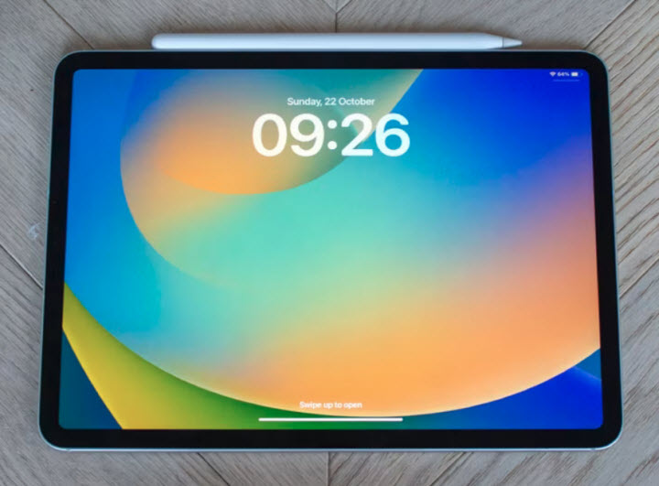
Samsung Galaxy Tab S9
Lựa chọn của người biên tập

Một trong những tablet tốt nhất có thể mua được bằng tiền, Tab S9 thực tế có mọi thứ hoàn hảo. Màn hình AMOLED tuyệt đẹp của nó đủ lớn để thưởng thức nội dung nhưng cũng đủ nhỏ để dễ dàng mang theo. Kết hợp với sức mạnh sáng tạo của S Pen đi kèm và loa chất lượng của nó, đây là một chiếc tablet cao cấp chắc chắn nên được những người có ngân sách phù hợp cân nhắc.

Ưu điểm
Màn hình tuyệt đẹp, tươi sáng, đầy màu sắc (HCD: Màn ảnh OLED, các bạn biết rồi)
Hình dáng mỏng đẹp nhưng bền bỉ
Thiết lập bốn loa không gian, to, sắc nét (HCD: Tôi xài qua xưa nay khoảng một chục cái tablet đủ kiều kể cả iPad, iPod..tôi chưa gặp cái nào âm thanh tốt như cái nầy, to, trầm bổng cân bằng, đến cái độ không cần earphone hay qua hệ thống loa lớn)
S Pen cung cấp nhiều chức năng bổ sung cho người sáng tạo
Tuổi thọ pin cả ngày và nhiều năng lượng

Nhược điểm
Đắt
Không tương thích ngược với dock bàn phím Tab S8

Hình dáng bên ngoài:
Galaxy Tab S9 có vẻ gần giống với máy ra trước là Tab S8. Đây không phải là một điều xấu. Mỏng và nhẹ một cách thú vị, nó mang lại cảm giác “cao cấp” và sang trọng như một chiếc iPad, với cảm giác vô cùng chắc chắn, mặc dù có kiểu dáng mỏng.

Tuyệt vời hơn nữa, nó còn là cái tablet chống nước và bụi đầu tiên của Samsung, với xếp hạng IP68 mang lại sự an tâm hơn cho những người nuôi mèo và/hoặc trẻ nhỏ (?) quá tò mò trong nhà. (Nhiều người) Đã bị mất một số đồ điện tử do thủy tinh bất cẩn làm đổ trong nhiều năm, lớp bảo vệ bổ sung này là một phần thưởng rất đáng hoan nghênh.

Ở những nơi khác, bạn có các nút âm lượng và nguồn thông thường, cổng USB-C, bốn loa âm thanh nổi tuyệt vời (nói nhiều hơn ở phần sau), camera selfie ở mặt trước và camera selfie phía sau. Điều thứ hai có thể làm thất vọng một số chủ sở hữu tiềm năng vì một số lý do.

Đầu tiên, Tab S9 đã loại bỏ camera “siêu rộng” của S8, vì vậy nó chỉ còn lại một camera duy nhất ở phía sau. Cá nhân tôi không hề bận tâm chút nào vì máy ảnh tablet duy nhất mà tôi có xu hướng sử dụng là máy ảnh selfie cho các cuộc gọi điện video. (HCD: tôi không chụp hình bằng tablet, thỉnh thoảng dùng nó để đo khoảng cách mà thôi, nên camara không quan trọng)

Tuy nhiên, một nhược điểm khó chịu hơn là Tab S9 không dùng được với kaeyboard của Tab S8, điều này có vẻ vô cùng lãng phí nếu bạn là đang xài S8 đang muốn upgrade lên S9 . Đúng là hai vấn đề này sẽ không ảnh hưởng đến phần lớn độc giả, nhưng nếu bạn đang ở trong rơi vào trường hợp nầy thì cũng cần lưu ý.

Ngoài ra ở phía sau tablet còn có chỗ charge S Pen, đó là một chỗ có từ tính phẳng S Pen bị hút ăn khớp vào đúng vị trí. Bạn có thể thoải mái mang nó đi khắp nơi mà không sợ nó rơi ra.

Màn hình là nơi Galaxy Tab S9 (theo đúng nghĩa đen) tỏa sáng, “cực kỳ” sáng sủa. Và với màn hình AMOLED, nó có màu sắc tươi sáng, rực rỡ và “ấn tượng”, cùng với màu đen thực sự đen. Mọi thứ từ chơi game và video, duyệt web và sử dụng ứng dụng nói chung đều trông tuyệt vời và thực sự mang lại niềm vui khi sử dụng. (HCD: Màn hình LCD như iPad không có độ contrast lớn như AMOLED, tương ai iPad cũng sẽ có máy AMOLED, một vài kiểu iPhone đã có rồi)

Kích thước nhỏ gọn 11 inch, cùng với thân máy mỏng, nhẹ, giúp thiết bị dễ dàng mang theo. Có tính di động cao hơn nhiều so với màn hình 14,6 inch khổng lồ trên người anh em Tab S9 Ultra của nó. Theo như tôi lo ngại, kích thước màn hình 11 inch của Tab S9 đạt điểm cao về cả kích thước và tính di động, trong khi tốc độ làm mới 120Hz mượt mà của nó mang lại trải nghiệm mượt mà cho dù bạn đang duyệt ứng dụng hay chơi game. (HCD: Với tôi những máy S9 Plus hay S9 Ultra to quá, bất tiện khi dùng. Tab S9 vừa nhất và rẻ nhất trong nhóm S9)

Điều này khá quan trọng vì đây là lần đầu tiên sản phẩm nhỏ nhất hoặc cấp thấp trong dòng Tab có màn hình AMOLED. Màn hình LCD của Tab S8 không có như S9 và thật vui khi biết rằng bạn không cần phải bỏ thêm tiền để mua S9+ hoặc S9 Ultra để đắm mình trong làn nước ấm áp, êm dịu của AMOLED. (HCD: Màn ảnh Samsung Galaxy Tab S6, Tab S7, Tab S8 là LCD. Trước đó Tab S2, Tab S3, Tab S4, Tab S6 là AMOLED. Bây giờ sang Tab S9 lại là OMOLED)

Tôi nên lưu ý rằng S9 đang ra mắt với giá cao hơn khoảng 100 USD/50 bảng Anh so với Tab S8, nhưng xét đến việc màn hình là một trong những yếu tố quan trọng nhất của bất kỳ tablet nào thì đây là mức tăng mà tôi nghĩ là hoàn toàn xứng đáng.

Hiệu suất và tuổi thọ pin
CPU là Snapdragon 8 Gen 2 của Galaxy Tab S9, kết hợp với các tùy chọn bộ nhớ và RAM 128GB/8GB hoặc 256GB/12GB đã đặt nó chắc chắn vào danh mục cao cấp khi nói đến sức mạnh. Mẫu tôi đã thử nghiệm là phiên bản 5G với bộ nhớ trong 256GB và 12GB hoặc RAM, và không có gì nhiều để nói về hiệu suất của nó ngoài thực tế là nó có thể vượt qua mọi thứ tôi quan tâm.

Từ các games đòi hỏi máy mạnh nhanh như Genshin Impact, đến việc xem trực tuyến video, gửi email, nghe nhạc (thường là chạy cùng một lúc), v.v., tôi không hề gặp phải tình trạng máy S9 chậm “cà giựt” hay lag trong suốt thời gian sử dụng nó. Android 13 với One UI của Samsung chạy hoàn hảo trên Tab S9 và điều đó bao gồm khả năng hữu ích, để nhiều App cùng lúc.

Ngay cả các tính năng bổ sung khác nhau của S Pen, như vẽ, vẽ nguệch ngoạc, ghi chú, chụp ảnh màn hình, dịch thuật, v.v., cũng không gây ra bất kỳ trục trặc nào về độ mượt mà hoặc sức mạnh. Khi sử dụng, viết nguệch ngoạc hoặc vẽ những bức vẽ nguệch ngoạc (trong trường hợp của tôi là khủng khiếp) mang lại cảm giác thú vịm ngoài ra nó (S Pen) còn có những thứ dành cho những người sáng tạo, họ mới có thể phát huy hết tiềm năng của nó.

Về thời lượng pin, Samsung cho biết thời lượng sử dụng Internet trên Wi-Fi lên tới 10 giờ hoặc phát lại video lên tới 15 giờ. Mặc dù tôi không thực hiện các bài kiểm tra nghiêm ngặt chỉ dành cho video hoặc chỉ duyệt web, nhưng tôi có thể nói rằng tôi đã sử dụng Tab S9 khá chăm chỉ trong suốt tuần qua và nó có thể kéo dài thoải mái cả một hoặc hai ngày giữa các lần charge. Tất nhiên, điều này sẽ phụ thuộc vào trường hợp sử dụng của bạn, nhưng bạn có thể yên tâm rằng mặc dù nó có thể không mang lại thời lượng pin tablet dài nhất trên thế giới nhưng bạn sẽ không thất vọng, ngay cả khi bạn là người sử dụng nhiều năng lượng.

Âm thanh
Loa trên Tab S9 xứng đáng được đề cập đặc biệt vì chúng là một trong những loa tablet tốt nhất mà tôi từng nghe. Thiết lập bốn loa với hai loa ở hai đầu, âm thanh lớn đến mức đáng ngạc nhiên - quá đủ để lấp đầy một căn phòng và hòa mình vào một số giai điệu trong khi nấu ăn. (HCD: Đúng như vậy, lần đầu tiên nghe nhạc từ S9 phát ra tôi rất ngạc nhiên, S9 nhỏ mõng (như iPad), loa nhỏ tí xíu thế mà âm thanh xuất sắcm trầm bổmg có đủ và rất cân bằng, rất HiFi, ngay cả loa lớn hơn cũng không bằng. Nghe loa của computer hay của các máy tablet khác thì thấy âm thanh phát ra từ Tab S9 ăn đứt rất xa. Với máy S9 chúng ta thấy không cần hệ thống âm thanh lớn hay headphone tốt, trừ trường hợp các bạn thích nghe nhạc to ầm ầm. Tôi thắc mắc, xưa kia gia đình tôi làm nghề sửa spaeker, tại sao loa nhỏ hơn cái nút mà phát ra được tiếng trầm khá ấm. Suy ra tôi nghĩ là Samsung dùng nguyên cái màn ảnh hay mặt sau của cái tablet để phát âm thanh trầm, tôi suy đoán thôi, chưa chắc đúng).

Mặc dù có kiểu dáng mỏng nhưng âm thanh vẫn sắc nét và to, không bị rè. Không chỉ vậy, cảm giác âm thanh nổi trong không gian khi cầm nó trên tay cũng khá đáng chú ý. Các bài hát phát ra có “âm thanh” rộng rãi, thoáng đãng mà tôi vô cùng yêu thích.
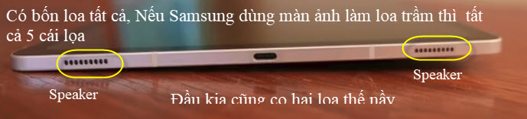
Lưu ý duy nhất là khi cầm ở chế độ nằm ngang, bạn phải cố tình cầm sao cho hai loa phía dưới không bị lòng bàn tay che khuất. Điều này phù hợp với những phiên làm việc ngắn nhưng có thể gây khó chịu trong thời gian dài nếu không có giá đỡ tablet hoặc hộp đựng chân đế.

Máy ảnh (digital camera)
Tôi chưa gặp ai coi hiệu suất camera là một trong những tiêu chí hàng đầu để chọn tablet và cá nhân tôi không bao giờ sử dụng camera sau trên bất kỳ tablet nào, vì bất kỳ điện thoại thông minh nào bạn có thể có sẽ hoạt động tốt hơn nhiều, trong một yếu tố hình thức ít khó xử hơn nhiều. Đó là lý do tại sao việc mất đi camera “siêu rộng” phía sau của Tab S8 được đề cập trước đó không phải là vấn đề lớn. (HCD: S8 có sang qua S9 bỏ đo cái ống kính wild. Tôi không chụp hình bằng tablet)

Phải nói rằng, camera 13MP phía sau trên Tab S9 sẽ mang lại cho bạn những bức ảnh rõ ràng, sắc nét nếu bạn tình cờ chụp được và camera selfie siêu rộng rất phù hợp cho các cuộc gọi điện video, đặc biệt nếu bạn đang cố gắng nhồi nhét vào một vài khuôn mặt trên đi văng.

Phán quyết (Verdict)
Galaxy Tab S9 thực tế có mọi thứ. Hình dáng “cao cấp”, di động, chắc chắn, màn hình “cực kỳ” thú vị, hiệu suất vượt trội, thời lượng pin cả ngày và âm thanh “cực kỳ ấn tượng”. Điều duy nhất khiến tôi ngần ngại khi tự động giới thiệu nó cho mọi người, đó là giá của nó.

Giá bắt đầu từ $799/£799, chắc chắn còn rất nhiều trong thị trường tablet Android rẻ hơn. Nếu bạn đang tìm kiếm một cái tablet không phải của Apple để xem phim, chơi games và gửi một số email trong khi lướt các trang web, tôi cho rằng bạn có thể tiết kiệm được vài trăm bảng (tác giả người Anh) bằng cách chọn tablet rẻ hơn, thí dụ như OnePlus Pad hoặc hay Samsung Galaxy Tab S8 cũ hơn. (HCD: Còn nhiều máy rẻ hơn đang bán: Tab S7, Tab S7 FE, Tab S6 light, nhiều kiểu iPad đang bán trong thị trường cũng rẻ hơn)
Đối với những người muốn chất lượng giống iPad (và không muốn đi sâu vào hệ sinh thái Apple), thì tôi không ngần ngại giới thiệu Galaxy Tab S9, ngay cả không giới thiệu những “người anh em” của nó như S9+ và S9 Ultra đắt tiền hơn của nó. Việc sử dụng S Pen sẽ mở ra cả một thế giới tiềm năng sáng tạo mạnh mẽ cho những người có khả năng sử dụng nó. Tab S9 có kiểu dáng nhỏ gọn và hiệu năng tuyệt vời, cho phép bạn tận hưởng tất cả những gì nó mang lại.
Sent from my Galaxy
HCD: Kết luận: Tôi đồng ý với tác giả đây là cái máy tốt nhất của Samsung xưa nay. (hai cái S9+ và S9 Ultra mắc hơn nhưng không bằng S9 vì màn ảnh quá to). Nếu các bạn muốn mua một cái tablet “tốt nhất” thì nên chọn cái nầy. Nhưng nếu chỉ xài “chung chung” thì chọn iPad, iPad Air, iPad Plus hay bất cứ cái Samsung Galaxy Tb nào khác đang bán rẻ tiền hơn nhiều thứ Tab S7, Tab S6 Light, Tab S7 FE, Tab S8…
Nhưng nếu các bạn đang quen “sinh thái” Apple (như đang xải iPhone) thì đừng đổi sang hệ Android, học xải mệt lắm. Hệ iOS hay hệ Android gì cũng ngang ngữa nhau vể software (Apps), iOS có gì thì Android có nấy, hay ngược lại. Nhưng nếu muốn có âm thanh tốt, màn ảnh đẹp, kín không vô nước, add thêm MicroSD card…. thì cái Samsung Galaxy Tab S9 nầy đứng đầu.
----------------------\

Góc đố vui
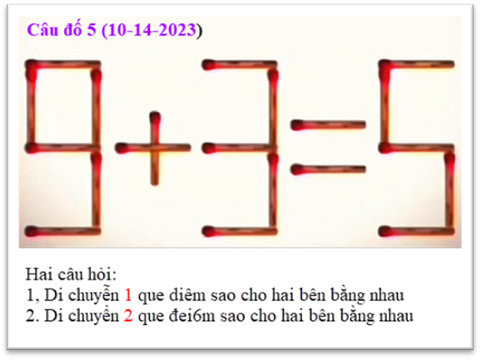

From: Cheri Webb <cherimeganwebb@ >
Sent: Sunday, October 22, 2023 6:08 SA
Subject: Giải đáp câu đố 5(10-14-2023)
( trích - >)
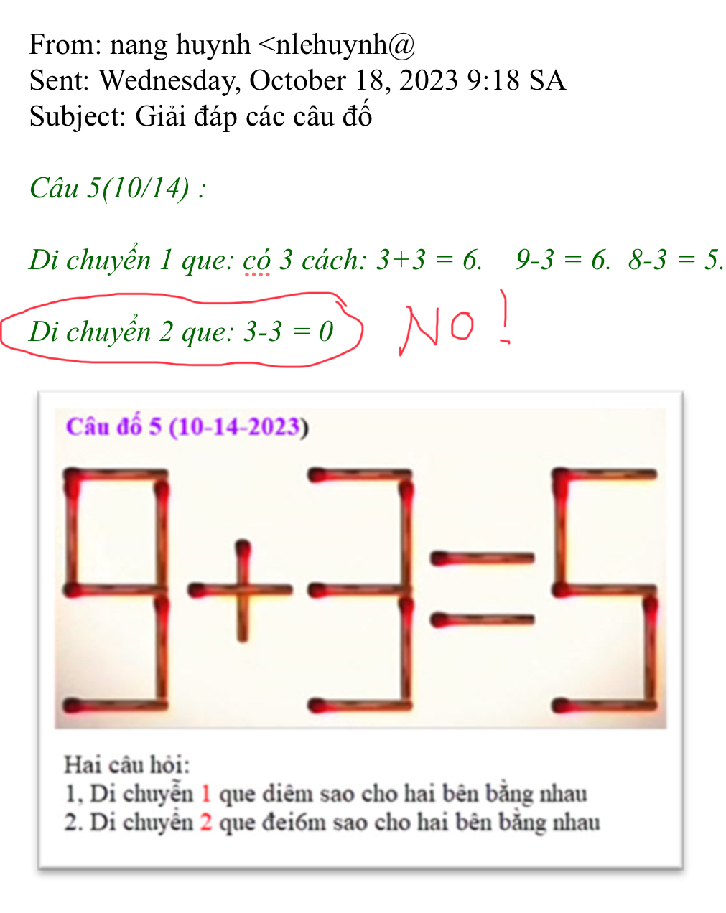
(< - hết trích)
Thưa Thầy Năng,
Thật ra phải di chuyển 3 que mới có 3-3 = 0 .
Có lẽ Thầy muốn nói rằng:
Di chuyển 2 que: 5+0 = 5
HCD: Cám ơn anh Cheri.
Về di chuyển 2 que diêm còn cách khác là
0 + 5 = 5
Hay là
0 + 3 = 3

-----------

From: nang huynh <nlehuynh@
Sent: Wednesday, October 18, 2023 9:18 SA
Subject: Giải đáp các câu đố

Câu 5(10/14) :Di chuyển 1 que : có 3 cách: 3+3 = 6.9-3 = 6.8-3 = 5
Di chuyển 2 que:3-3 = 0
………………..
Cảm ơn Anh, chúc Anh mạnh khỏe
Năng
HCD: Cám ơn anh Năng

From: Hoai Vu <hoai.hvu@
Sent: Monday, October 9, 2023 6:36 CH
Subject: Re: Lời giải mấy câu đố

………….
Sau xin gửi anh Đẳng một câu đố tương tự như câu đố tam giác làm bằng các đồng xu nhưng tam giác lớn hơn một chút.

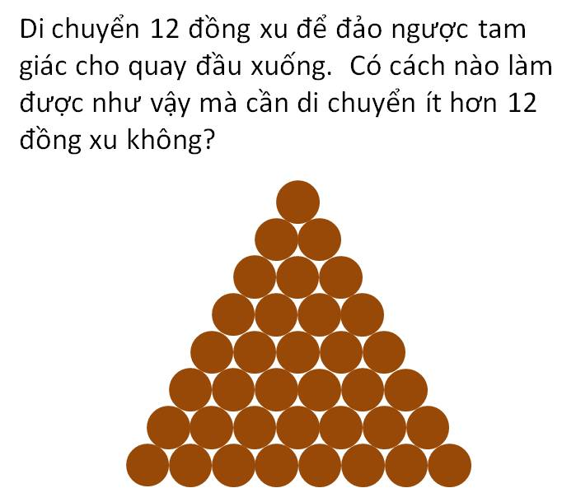

Lời giải cho bài toán vật-lý xin giữ lại vài hôm để cho độc giả có thêm thì giờ suy nghĩ.Gợi ý là bài toán rất dễ, chỉ cần lý-luận thôi chứ không phải tính toán gì cả.
Kính anh,
Hoài

HCD: Cám ơn anh Hoài, các bạn giải thử xem sao.
---------------------------
From: Cheri Webb <cherimeganwebb@
Sent: Sunday, October 22, 2023 7:11 SA
Subject: Di chuyển 12 đồng xu !

Có thể di chuyển 12 đồng xu (để đảo ngược tam giác cho quay đầu xuống) như sau đây:
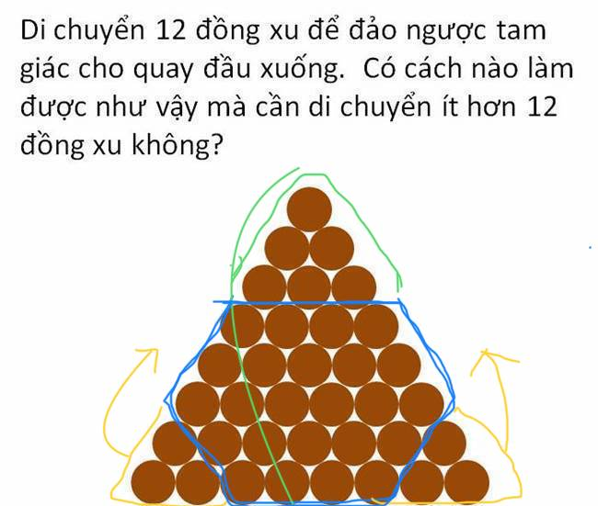
1. Giữ nguyên những đồng xu trong hình lục giác màu xanh.
2. Di chuyển 2 hình tam giác màu vàng (mỗi hình có 3 đồng xu) lên trên theo chiều mũi tên.
3. Di chuyển tam giác màu xanh lá cây (có 6 đồng xu) xuống dưới.
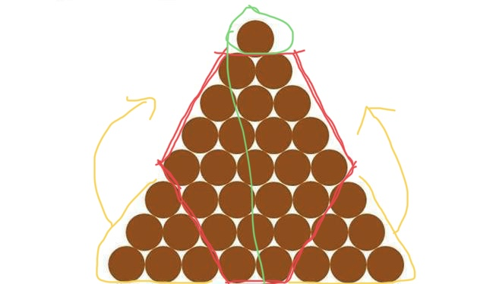
Câu hỏi “Có cách nào làm được như vậy mà cần di chuyển ít hơn 12 đồng xu không?” phải được trả lời như thế nầy:
“Nếu người hỏi biết cách di chuyển ít hơn 12 đồng xu thì tại sao lại đặt câu đố di chuyển 12 đồng xu?”

Câu đố có thể gọn gàng hơn là:
“Phải di chuyển tối thiểu bao nhiêu đồng xu để đảo ngược tam giác cho quay đầu xuống?”
HCD: Cám ơn anh Cheri

-------------------
From: Hoai Vu <hoai.hvu@
Sent: Sunday, October 22, 2023 6:42 CH
Subject: Câu hỏi vật-lý lần trước
Kính thưa anh Đẳng,

Cách đây độ 2 tuần em có gửi cho quý độc giả một câu hỏi vật-lý, hôm nay xin gửi anh bài giải.

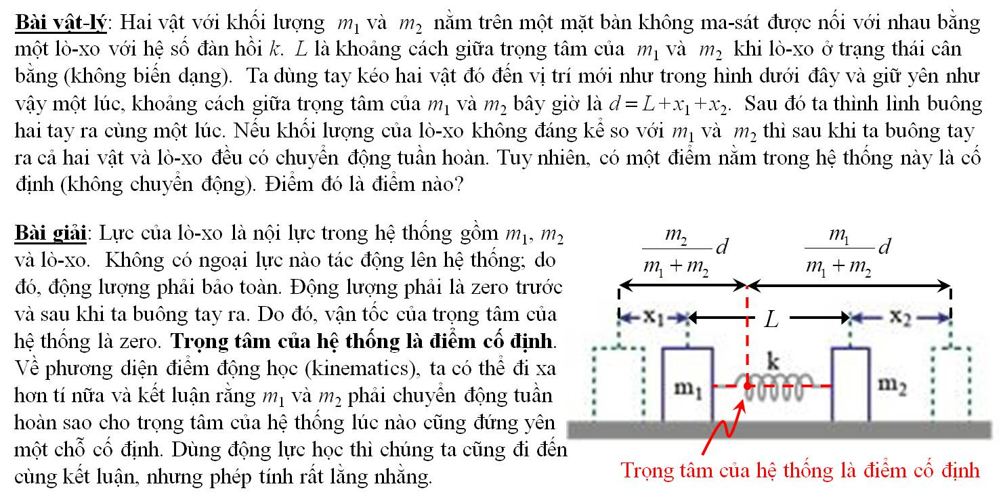
Kính anh,
Hoài
HCD: Cám ơn anh Hoài

--------------------
